**Tutorial: Cadastro de usuário.**

**Sistema: Portal de Sistemas da AGR.**

**Perfil: Usuário Interno da AGR.**

Para realizar a ativação de um CRC de uma empresa deve-se fazer da seguinte maneira.

1. Acessar o Portal de Sistemas da AGR. 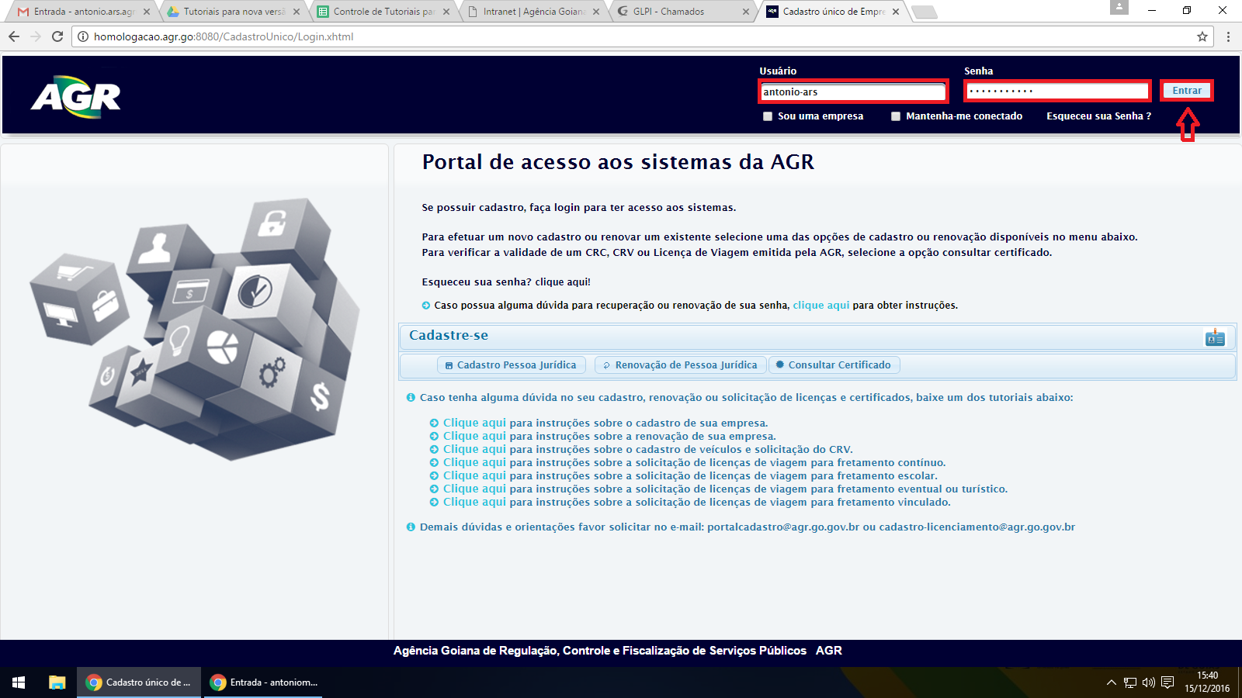
2. Clicar no botão “Cadastro Único (CADU)”. 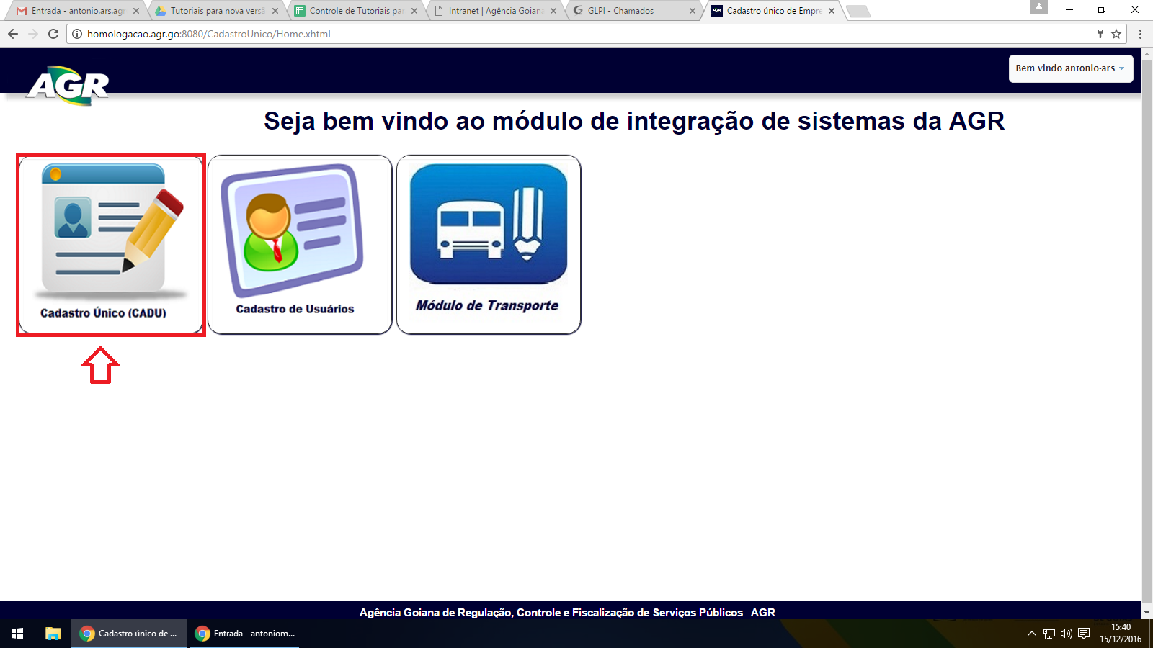
3. Navegue através do menu superior em Cadastro Único > Pessoa Jurídica > Pesquisar. 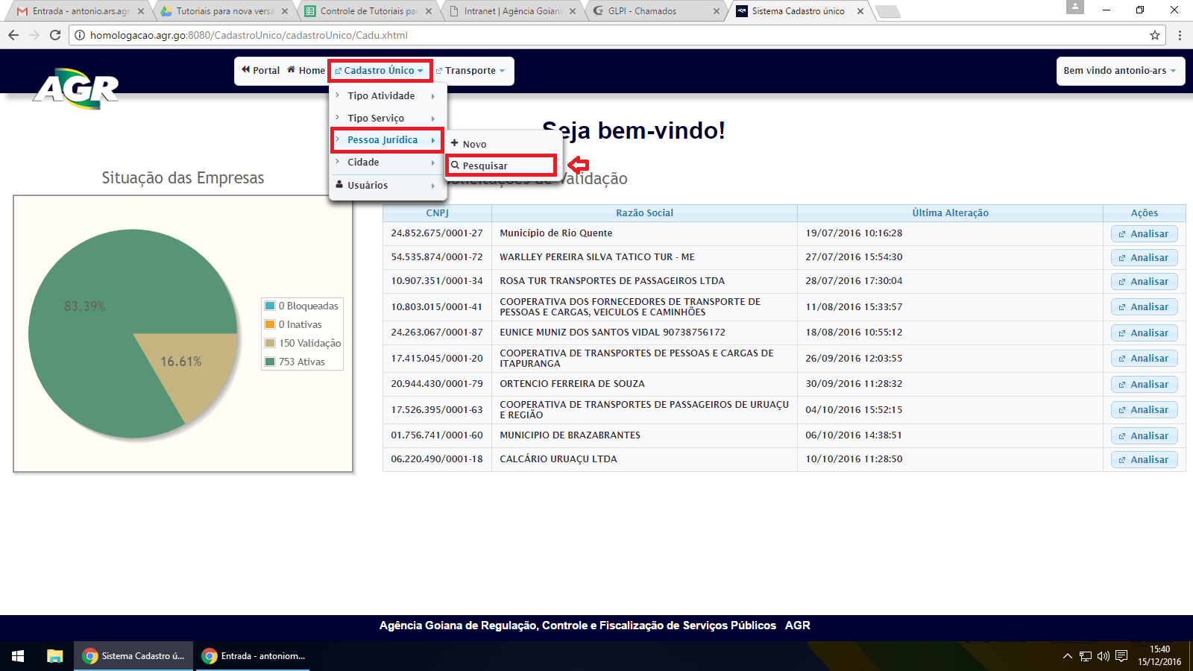
4. Pesquise a empresa pelo CNPJ, quando o sistema encontrar, clique me “Editar”. 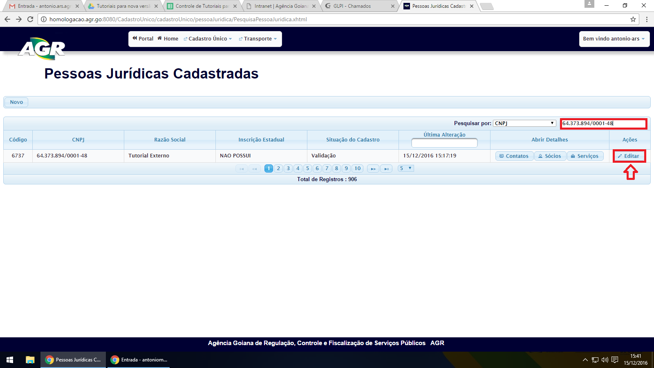
5. Mude o status da empresa para “Ativo” e clique em “Salvar”. 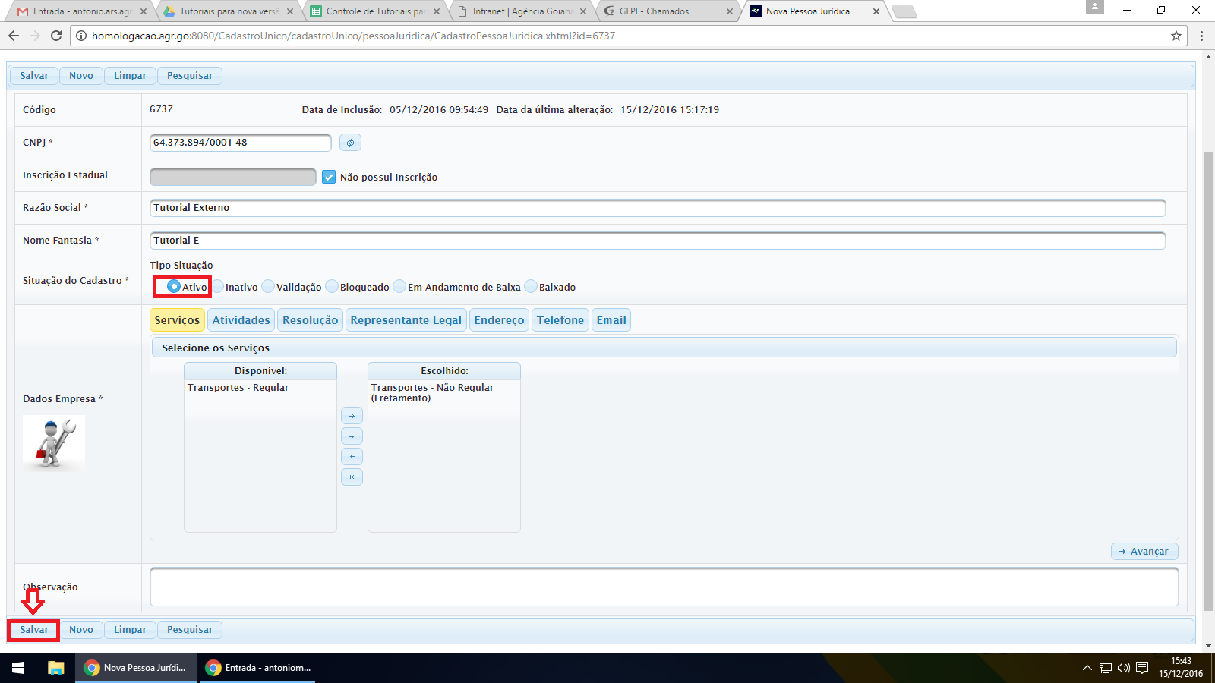
6. Navegue através do menu superior em Transporte > e-CRC > + Novo. 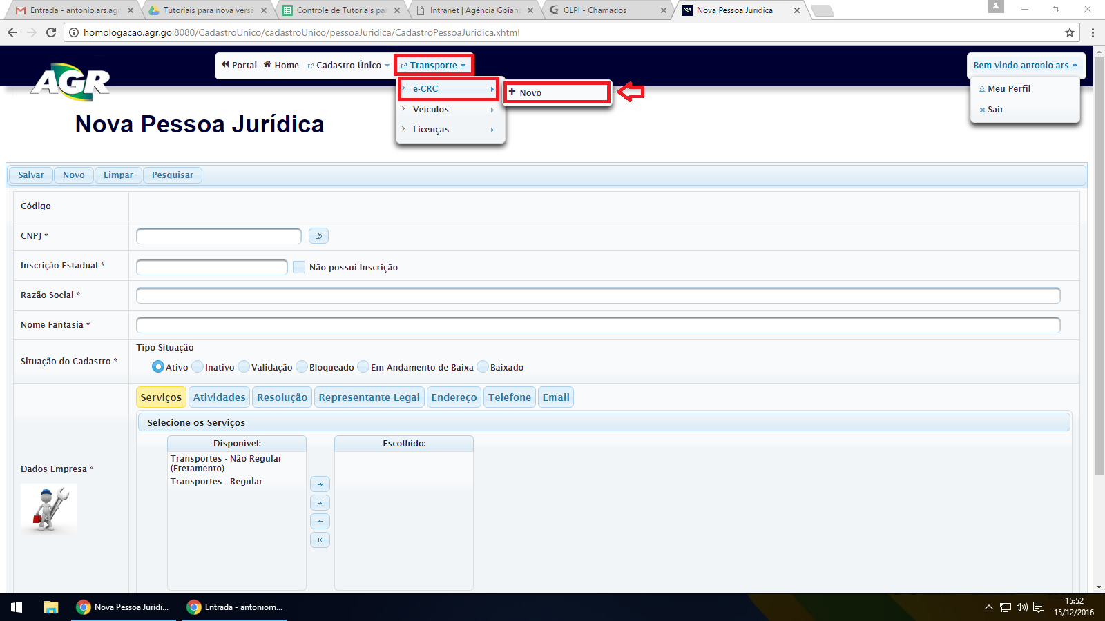
7. Pesquise a empresa pelo CNPJ. 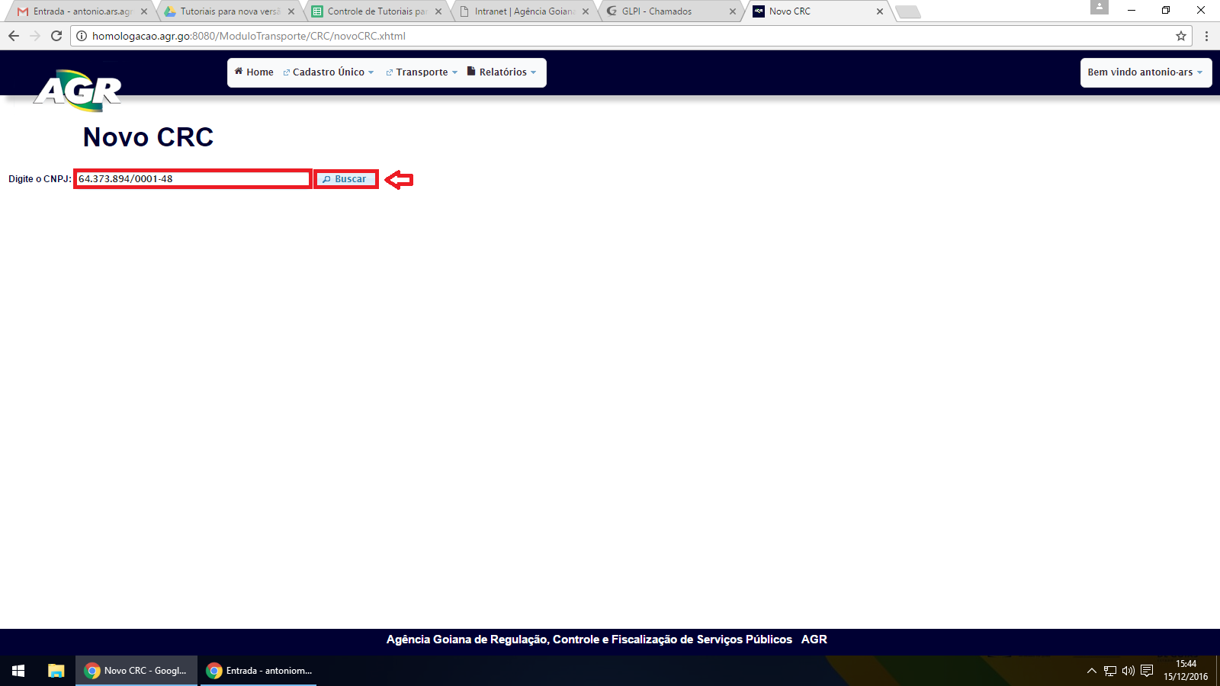
8. Se a empresa conter o número de Registro Embratur, digitar no campo e clicar em “Salvar Dados”. 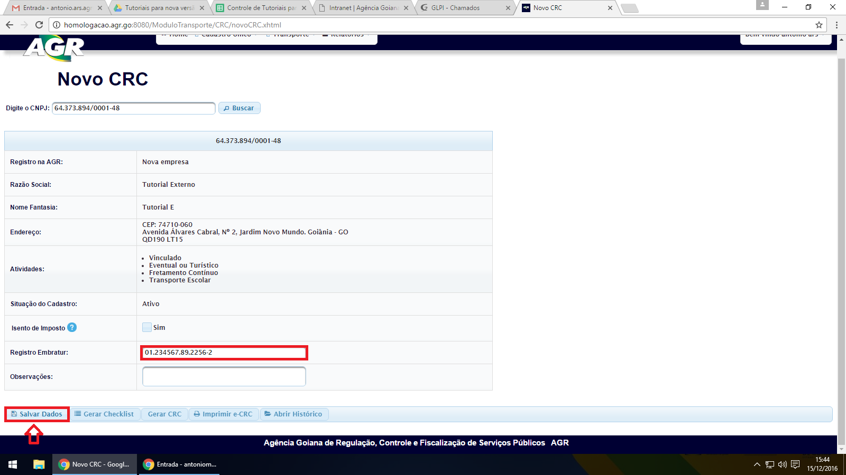
9. Quando aparecer a mensagem “Salvo com sucesso”, clique em “Gerar CRC”. 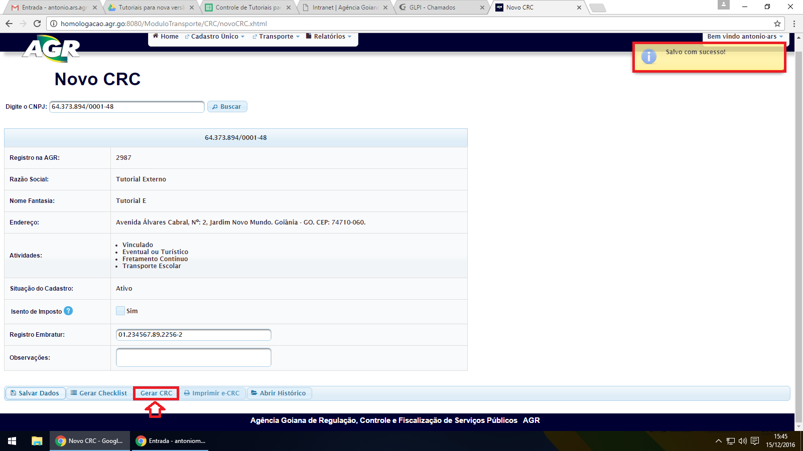
10. Uma modal será aberta para preenchimento das informações referentes ao CRC. Preencher todos os campos e clicar em “Salvar”. OBS: Atente-se bem em questão da data que será preenchida, pois deverá ser a data correta que a empresa iniciou as atividades na AGR para que a data final também esteja correta. 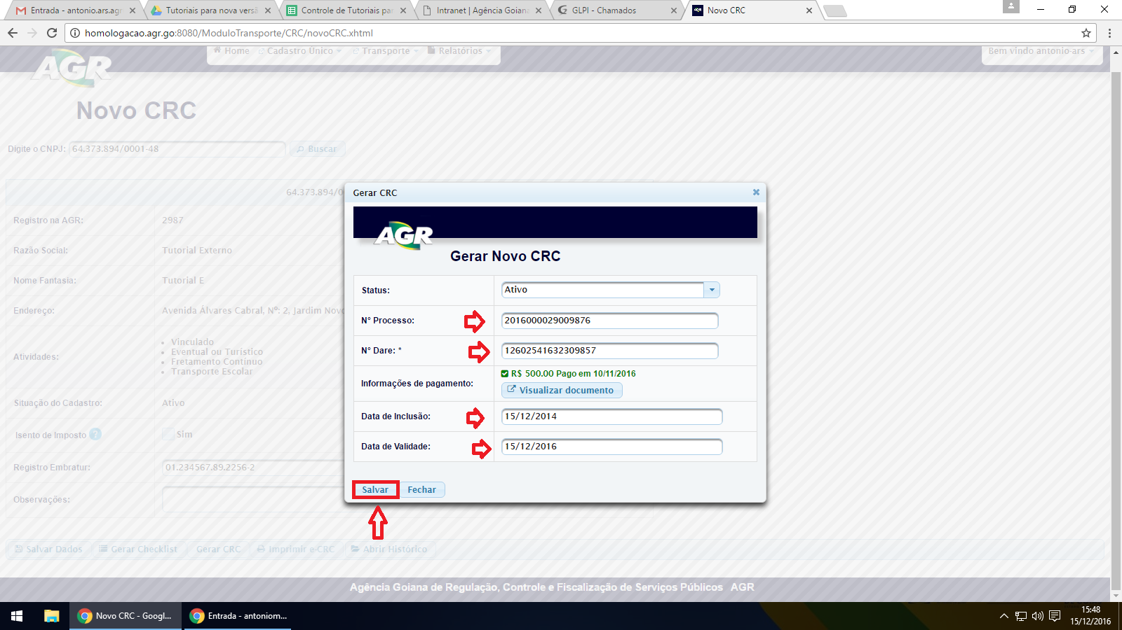
11. Ao salvar, o CRC dessa empresa estará ativo e a empresa pronta para se cadastrar um veículo. 